上海市第二十三届初中物理竞赛 (大同中学杯)
初 赛 试 卷
(兼区县物理竞赛试卷)
2009年3月8日 上午9：00—10：30
说明：
1、本试卷其分两部分，第一部分为单项选择题，每题4分，共27题，计108分；
分为填空题，每题6分，共7题，计42分。全卷满分150分
2、考试时间为 90分钟。
3、考生使用答题纸，把每题的正确答案填在答卷相应空格内。允许使用计算器
完毕只交答题纸，试卷自己带回
4、重力加速度g取10牛/千克。
5、部分物质密度值：ρ_{水}:(= 1.O×lO³千克/米3，ρ_{冰}=0.9×lO³千克/米³

第一部分：选择题

1. 某人骑车向正东方向行驶，看到插在车上的小旗向正南方向飘动，假设风速保持不变，骑车人沿正南方向行驶时，小旗的飘动方向不可能的是 ( )
(A)正东方向 (B)正北方向 (C)东偏南方向 (D)东偏北方向
2. 在汽车、摩托车发动机的排气管上附加消声器，目的是减弱噪声。减弱噪声的位置在( )
(A)排气管上 (B)空气中 (C)人耳处 (D)发动机上
3. 2008年9月“神舟”七号航天员成功完成了第一次太空行走，如图 1所示。航天员走出飞船座舱到太空中工作时，生命保障系统巾航天服提供。则下列表述的航天服的作用中，不正确的是（ ）
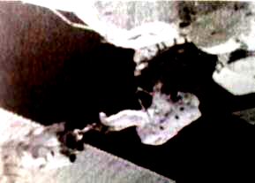
(A)防止宇宙射线的辐射
(B)改变失重环境
(C)保证稳定的气压和通风
(D)高真空防热传递和恒定调温
4.宇航员在失重的太空舱内可以完成的实验是（ ）
(A)用弹簧测力计测拉力 (B)用密度计测液体的密度
(C)用天平测质量 (D)用水银气压计测气体的压强
5．小明在广场上游玩时，将一充有氢气的气球系于一辆玩具小汽车上，并将玩具小汽车放置在光滑的水平地面上，无风时细绳处于竖直方向，当一阵风沿水平方向吹向气球时，则下列说法中正确的是（ ）
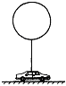
(A)小汽车可能被拉离地面
(B)氢气球仍处于静止状态
(C)小汽车一定沿地面滑动
(D)小汽车仍处于静止状态
6. 细心的小明注意到这样一个现象：如果打开窗户，直接看远处的高架电线，电线呈规则的下弯弧形；而如果隔着窗玻璃看，电线虽然整体上也呈弧形，但电线上的不同部位有明显的不规则弯曲，当轻微摆动头部让视线移动时，电线上的不规则弯曲情景也在移动。产生这种现象的主要原因是（ ）
(A)玻璃上不同部位对光的吸收程度不同 (B)玻璃上不同部位的透光程度不同
(C)玻璃上不同部位的厚度不同 (D)玻璃上不同部位对光的反射不同
7. 医生给病人看病时常使用听诊器，因为听诊器能（ ）
(A)增大振动的振幅，使响度增大
(B)增大发声体的频率，使音调变高
(C)集中声音的能量，使传入人耳的声音更响
(D)减小医生和患者的距离，使传人人耳的声音更响
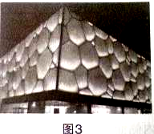
8. 作为2008年北京奥运会标志性场馆之一的“水立方”，其建筑设计充分体现了“绿色奥运”的理念，如图3所示。下列对其屋顶设计的解释不正确的是（ ）
(A)屋顶上设计临时悬挂的隔噪网，能减弱降雨时雨滴声造成的噪音
(B)屋顶上设立多个自然排风机，能让室内的热量尽快散发出去
(C)屋顶上采用透光性良好的特殊膜，能确保场馆白天尽可能采用自然光照明
(D)游泳池消耗的水大都分能从屋顶收集并反复使用，这是利用水的升华和液化形成的水循环
9. 水平桌面上的烧杯内装有一定量的水，轻轻放入一个小球后，从烧杯中溢出 100克的水，则下列判断中正确的是 ( )
(A)小球所受浮力可能等于 1 牛 (B)小球的质量可能小于 100克
(C)小球的体积一定等于 100厘米³ (D)水对烧杯底的压强一定增大
10. 取一片金属箔做成中空的桶，它可以漂浮在盛有水的烧杯中。如果将此金属箔揉成团，它会沉人水底。比较前后两种情况，则下列说法中正确的是 ( )
(A)金属箔漂浮时受到的重力比它沉底时受到的重力小
(B)金属箔漂浮时受到的浮力比它沉底时受到的浮力大
(C)金属箔沉底时受到的浮力等于它的重力
(D)金属箔沉底时排开水的体积与它漂浮时排开水的体积相等
11. 著名数学家苏步青年轻时有一次访问德国，当地一名数学家在电车上给他出了一道题：甲、乙两人相对而行，相距50千米。甲每小时走3千米，乙每小时走2千米。甲带一条狗，狗每小时走4千米，同甲一起出发，碰到乙后又往甲方向走，碰到甲后它又往乙方向走，这样持续下去，直到甲乙两人相遇时，这条狗一共走了（ ）
(A) 50千米 (B)40千米 (C)30千米 (D)20千米
12. 一个电阻两端的电压为3伏 通过的电流为 1安，当其两端的电压增加了6伏时，其功
率增加了 ( )
(A) 3瓦 (B) 9瓦 (C) 12瓦 (D) 24瓦
13. 在图4所示的电路中，电源电压保持不变 当闭合电键S后，将滑动变阻器的滑片向左
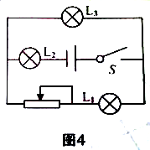
滑动时 ( )
(A)灯L₁、L₃ 变亮，灯 L₂变暗
(B)灯L₁、L₂ 变亮，灯L₃变暗
(C)灯L₂、L₃变亮，灯L₁变暗
(D)灯L₁、L₂ 、L₃ 都变亮
14. 如图5所示，甲、乙两个正方体物块放置在水平地面上，甲的边长小于乙的边长。甲
对地面的压强为P₁，乙对地面的压强为P₂。（ ）
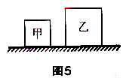
(A)如甲、乙密度相等，将甲放到乙上，乙对地面的压强有可能变为P₁
(B)如甲、乙密度相等，将乙放到甲上，甲对地面的压强有可能变为P₂
(C)如甲、乙质星相等，将甲放到乙上，乙对地面的压强有可能变为P₁
(D)如甲、乙质量相等，将乙放到甲上，甲对地面的压强有可能变为P₂
15．某冰块中有一小石头，冰和石头的总质量是64克，将它们放在盛有水的圆柱形容器中恰好悬浮于水中。当冰全部熔化后，容器里的水面下降了0.6厘米，若容器的底面积为10
厘米²，则石头的密度为（ ）
(A) 2.O×l0³千克/米³ (B) 2.5×10³千克/米³ (C) 3.O×l0³千克/米³(D) 3.5×l0³千克/米³
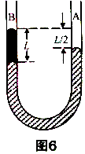
16. 图6是一个足够长，粗细均匀的U形管，先从A端注入密度为ρ_{A}的液体，再从B端注入密度为ρ_{B}、长度为二的液柱，平衡时左右两管的液面高度差为主。现再从A端注入密度为ρ_{c}液体，且ρ_{c}=$\frac{1}{2}$ρ_{B}，要使左右两管的液面相平，则注入的液柱长度为( )
（A）$\frac{2L}{3}$ （B）$\frac{3L}{4}$ (C) $\frac{4L}{5}$ (D)L
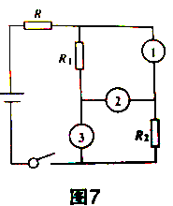
17. 在图7所示的电路中，电表1、 2、 3分别是电流表或电压表。电阻RI和R并联，则下列关于电表类型的判断中正确的是（ ）
(A)电表 1是电压表，电表2、 3是电流表
(B)电表2是电压表，电表1、 3是电流表
(C)三个电表都是电流表
(D)三个电表都是电压表
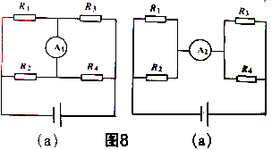
18. 如图8所示，(a)、(b)两个电路的电源完全相同，且R₁= R₂= R₃≠R₄。则下列说法中正确的是（ ）
(A)电流表A₁没有示数，电流表A2有示数
(B)电流表A₁、A₂都有示数，且示数相同
(C)电流表A₁、A₂都有示数，且电流表A₁的示数较大
(D)电流表A₁、A₂都有示数，且电流表A₂的示数较大
19. 将50克、 0℃的雪 (可看成是冰水混合物)投入到装有450克、40℃水的绝热容器中，发现水温下降6℃。那么在刚才已经降温的容器中再投入 100克上述同样的青，容器中的水温将又要下降（ ）
(A) 7℃ (B) 8℃ (C) 9℃ (D) 10℃

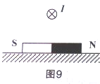
20. 如图9所示，条形磁铁放在水平桌面上，在其正中央的上方固定一根长直导线与磁铁垂直，给导线通以垂直纸面向里的电流，则（ ）
(A)磁铁对桌面压力增加且不受桌面的摩擦力作用
(B)磁铁对桌面压力增加且受到桌面的摩擦力作用
(C)磁铁对桌面压力减小且不受桌面的摩接力作用
(D)磁铁对桌面压力减小且受到桌面的摩擦力作用
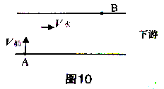
21. 一般情况下，河水越靠近河的中央，水速越大；越靠近河岸，水速越小，如图 10所示。假设水速与离河岸的距离成正比，一艘船船头始终垂直河岸方向 (船相对水的速度不变)，从河岸A点向对岸驶去并到达对岸下游处的B点。则在下列示意团中，能合理描述其行进路径的是（ ）
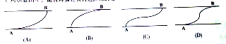

22. 如图 11所示，平面镜OM与ON夹角为θ，一条平行于平面镜ON的光线经过两个平面镜的多次反射后，能够沿着原来的光路返回。则两平面镜之间的夹角不可能是 ( )
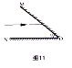
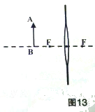
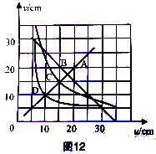
(A)20⁰ (B)15⁰ (C)10⁰ (D)5⁰
23. 在探究凸透镜成像规律的实验中，我们发现像距v和物距u是一一对应的，在如图 12所
示的四个图线中，能正确反映凸透镜成像规律的应该是 ( )
(A)图线A (B) 图线B (C)图线C (D)图线D
24. 如图 13所示，竖直放置的不透光物体 (足够大)中紧密嵌有一凸透镜，透镜左侧两倍焦距处，有一个与主光轴垂直的物体AB，在透镜右侧三倍焦距处竖直放置一平面镜MN，镜面与凸透镜的主光轴垂直， B、 N两点都在主光轴上， AB与MN高度相等，且与透镜上半部分等高。遮住透镜的下半部分，则该光具组中，物体AB的成像情况是( )
(A)两个实像，一个虚像 (B)一个实像，两个虚像
(C)只有一个虚像 (D)只有一个实像
25. 如图 14所示，P是一个光屏，屏上有直径为5厘米的圆孔。 Q是一块平面镜，与屏平行放置且相距I0厘米。0₁、0₂是过圆孔中心0垂直于Q的直线，已知P和Q都足够大，现在直线0₁0₂上光屏P左侧5厘米处放置一点光源S，则平面镜上的反射光在屏上形成的亮斑面积为（ ）
(A)$\frac{3π}{\text{320}}米^{2}$
(B)$\frac{π}{\text{100}}米^{2}$
(C)$\frac{3π}{\text{200}}米^{2}$
(D)$\frac{π}{\text{64}}米^{2}$
26. 如图 15 (a)所示，平面镜OM与ON夹角为θ，光线AB经过平面镜的两次反射后出射光线为CD。现将平面镜OM与ON同时绕垂直纸面过0点的轴转过一个较小的角度β，而入射光线不变，如图 15（b)所示。此时经过平面镜的两次反射后的出射光线将（ ）
(A)与原先的出射光线CD平行
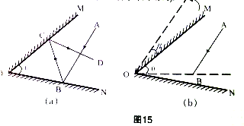
(B)与原先的出射光线CD重合
(C)与原先的出射光线CD之间的夹角为2β
(D)与原先的出射光线CD之间的夹角为β
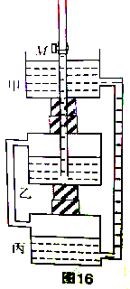
27. 如图16所示，甲、乙、丙三个相同的容器内盛有部分水并在竖直方向上依次放置。甲、丙两容器内的水通过细玻璃管相连；另外一根两端开口的细玻璃管的下端穿过甲容器底部插入乙容器水内，贴近甲容器水面有一个旋扭开关M，开关下方充满了水。乙、丙两容器内水面上方的气体通过细玻璃管相连，甲容器上方与大气相通。如果打开旋扭开关M，待重新平衡后，关于乙、丙两容器内的气体体积相比开始状态时 ( )
(A)V_{乙}增大，V_{丙}减少，且△V_{乙}>△V_{丙}
(B) V_{乙}减少，V_{丙}增大，且△V_{乙}>△V_{丙}
(C)V_{乙}增大，V_{丙}减少，且△V_{乙}=△V_{丙}
(D) V_{乙}减少，V_{丙}增大，且△V_{乙}<△V_{丙}
第一部分：填空题

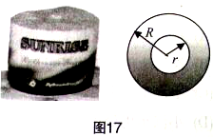
28. 甲、乙两同学想测量一卷筒纸的总长度。考虑到纸筒上绕的纸很长，不可能将纸全部放开拉直了再用尺测量。甲同学的方法是：首先从卷筒纸的标签上了解到，卷筒纸拉开后纸的厚度为d，然后测出卷筒纸内半径为r，外半径为R，则卷筒纸的总长度L为 。乙同学的方法是：首先测出卷筒纸内半径为r，外半径为R，然后拉开部分卷筒纸测出它的长度为L。，此时卷筒纸的外半径由一开始的R减小到Ro，则卷筒纸的总长度L为
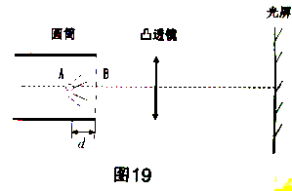
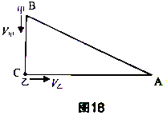
29. 如图 18所示，B、 C两点相距60米，C、 A两点相距80米，AC与BC相互垂直。甲以2米/秒的速度由B点向C点运动，乙以4米/秒的速度同时由C点向A点运动。经过 秒，甲、乙之间的距离最近；经过 秒，甲、乙所处位置与C点构成的三角形和三角形ABC可能相似。
30. 如图 19所示，一点光源位于金属圆筒内部轴线上A点。圆筒轴线与凸透镜主光轴重合，光屏与圆筒轴线垂直且距离透镜足够远。此时，点光源正好在光屏上形成一个清晰的像，测出此时凸透镜与圆筒右端面的距离为L；向右移动凸透镜到适当位置，光屏上再次出现了清晰的像。由于光源位于圆筒的内部，无法直接测量出A与筒右端面的距离d，为了求出d的大小，在上述过程中还需要测量出的一个物理是 ；如果用N来表示该物理量的大小，则可以得出d为 。
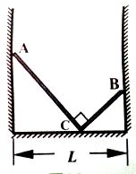
31. 如图20所示，粗细相同密度均匀的细棒做成“L”形，其中AC与CB垂直， AC长L，CB长L/2，整根细棒的重力是G，并放在固定的圆筒内，圆筒内侧面和底面均光滑，圆筒横截面的直径为L。平衡时细棒正好处于经过圆简直径的竖直平面内。此时细棒对圆筒底面的压力大小为 ；细棒B端对圆筒侧面的压力为 。
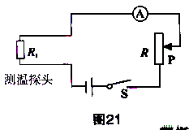
32. 通常情况下，电阻的阻值会随温度的变化而改变，利用电阻的这种特性可以制成电阻温度计，从而用来测量较高的温度。在图21所示的电路中，电流表量程为O～25毫安，电源电压恒为3伏， R为滑动变阻器，电阻R_{t}作为温度计的测温探头。当t≥0℃时，R_{t}的阻值随温度t的变化关系为R_{t}=20+0.5t（单位为欧）。先把R_{t}放入0℃环境中，闭合电键中S，调节滑动变阻器R，使电流表指针恰好满偏，然后把测温探头R_{t}放到某待测温度环境中，发现电流表的示数为10毫安，该环境的温度为 ℃；当把测温探头R，放到480℃温度环境中，电路消耗的电功率为 瓦。
33. 如图22 (a)所示是某生产流水线上的产品输送及计数装置示意图。其中S为一激光源，R₁为光敏电阻 (有光照射时，阻值较小；无光照射时，阻值较大)， R₂为定值保护电阻，a、 b间接一“示波器”(示波器的接入不影响电路)。光敏电阻两端的电压随时间变化的图象，可由示波器显示出来。水平传送带匀速前进，每当产品从传送带上通过S与R₁之间时，射向光敏电阻的光线会被产品挡住，示波器显示的电压随时间变化的图象如图22 (b)所示。已知计数器电路的电源电压恒为6伏，保护电阻R2的阻值为20欧，则光敏电阻在有光照和光被挡住两种状态下的电阻值之比为 ；光敏电阻在 1 小时内消耗的电能为 焦。
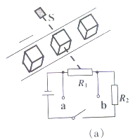
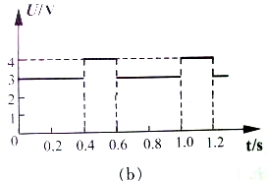

图22
34. 在图23 (a)所示的电路中，电源电压保持不变， Ri为定值电阻， R2为滑动变阻器。闭合电健S，调节滑动变阻器，将滑动变阻器的滑动触头P从最左端滑到最右端，两电压表的示数随电路中电流变化的完整过程困线如图23 (b)所示。则图线(填“甲”或“乙”)是电压表V2示数随电流变化的图线。滑动变阻器的最大阻值为 欧，如果将定值电阻R1阻值换为20欧，同样将滑动变阻器的滑动触头P从最左端滑到最右端。请在图23 (c)中画出两电压表的示数随电路中电流变化的完整过程图线。
